**果链智溯**

1. **配置区块链网络**

**命令：**bash build_chain.sh -l 127.0.0.1:4 -p 30300,20200,8545 -e ./fisco-bcos -v 2.8.0

1. **启动网络节点（搭建完成会生成nodes目录）**

**命令:** bash nodes/127.0.0.1/start_all.sh

1. 检查节点进程

**命令:** ps -ef | grep -v grep | grep fisco-bcos

1. **查看共识状态**

**命令:** tail -f nodes/127.0.0.1/node0/log/log* | grep connected

**注意：所处在的目录**

**命令：**tail -f nodes/127.0.0.1/node0/log/log* | grep +++++

**搭建区块链系统管理平台并验证**

### 配置可视化平台，管理相关证书并启动。

**安装console，解压console.tar.gz文件的命令：tar -zxvf console.tar.gz**



1. **配置控制台证书。**

**命令:**cp -n console/conf/config-example.toml console/conf/config.toml

**命令:**cp -r nodes/127.0.0.1/sdk/* console/conf/

1. **启动控制台**

**命令:** cd console && bash start.sh

### 使用控制台部署HelloWorld智能合约。

### **部署合约**

**命令:** deploy HelloWorld（此处需记录合约地址。）

1. **调用set方法的操作（注意合约地址要用上一步部署的合约地址）**

**命令:**

call HelloWorld 0x26255782cf37d290a00efaa4ca1201b1ff9be081 set "Hello,BlockChain"（**此处合约地址需与上一步骤相同**）

1. **用get操作**

**命令：**

call HelloWorld 0x76100ae3144953271ef0c4ef0933ef00f70cd137 get

### 使用控制台查看区块链中区块高度。

**命令：**getBlockNumber

**区块链节点运维**

1. **修改配置文件**： cd /root/tools/nodes/127.0.0.1/ && vim node0/config.ini

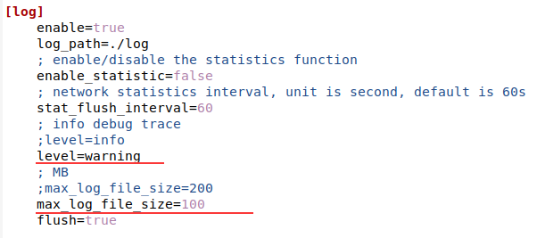

1. **重新启动节点node0，使配置文件生效。**

**命令：**bash node0/stop.sh && node0/start.sh

# 区块链网络运维

# 设置区块链系统黑名单，将node3设为黑名单禁止连接，并验证

看node0节点的连接状态日志（**现有4个节点连接**）

注意：如果查询不到连接状态，修改node0的配置文件中的日志级别为info。

**命令：**tail -f node0/log/log* | grep connected

1. **编辑节点node0的config.ini文件，将node3设为黑名单禁止连接**

**命令：**vim node0/config.ini

**注意**：crl.0的注释;要删除（**即把前置的分号删除**）

1. **重新启动节点**

**命令：**bash node0/stop.sh && node0/start.sh

1. **查看node0节点的连接状态日志（现有3个节点连接）**

**命令：**tail -f node0/log/log* | grep connected

1. **重复操作（1）-（4）完成node1节点配置和验证**

**设置系统中区块打包最大交易数量设为2000。**

1. **启动控制台：命令:bash start.sh**
2. **设置区块打包最大交易数量为2000**

**命令:** setSystemConfigByKey tx_count_limit 2000

### 验证区块最大打包交易数量情况

**命令：**getSystemConfigByKey tx_count_limit //**检查区块最大打包交易数量设置生效**

**登录webase**

**此处账户信息已经从webase导入到webase-front，已经验证一致（可不操作）。**

(1)使用命令启动区块链系统可视化一体平台并验证启动情况(**工具在/root/tools/webase-deploy**)

**提示：登录账号+密码（admin+ZGxt1234）**

**命令：** python3 deploy.py startAll

实现基于浏览器测试启动情况验证（访问地址http://{服务端IP}:5000）